ZÁKLADNÍ CENÍK VYBRANÝCH ODPADŮ
PLATNOST OD 1. 1. 2025
Zákonný poplatek za
uložení Kč/t
Kód odpadu
Název
Základní cena Kč/t
Rekultivační rezerva
DPH
1
1
1
1
1
1
1
1
1
1
1
1
1
1
2
2
2
2
2
2
00101
50106
70101
70101
70102
70103
70107
70504
70504
70604
70604
70904
90801
90802
00139
00203
00301
00303
00306
00307
Škvára
500,00
1690,00
370,00
1030,00
370,00
370,00
550,00
370,00
370,00
1360,00
1360,00
1000,00
1000,00
1250,00
1500,00
600,00
780,00
570,00
1050,00
1090,00
75,00
75,00
75,00
75,00
75,00
75,00
75,00
75,00
75,00
75,00
75,00
75,00
75,00
75,00
145,00
145,00
145,00
145,00
145,00
145,00
21%
21%
21%
21%
21%
21%
21%
21%
21%
21%
21%
21%
21%
21%
21%
21%
21%
21%
21%
21%
-
Směsné obaly
1 500,00
Beton (do velikosti 30 cm)
Beton (větší než 30 cm)
Cihly
-
-
-
Tašky a keramické výrobky
Směsi nebo oddělené frakce
Zemina
-
-
-
Zemina a kamení
-
Izolační materiály (skelná vata apod.)
Izolační materiály (tvrdá pěna apod.)
Směsné stavební a demoliční odpady
Shrabky z česlí
500,00
1 500,00
-
1 500,00
500,00
1 500,00
1 500,00
1 500,00
1 500,00
Odpady z lapáků písku
Plasty
Jiný biologicky nerozložitelný odpad
Směsný komunální odpad
Uliční smetky
Odpad z čištění kanalizace
Objemný odpad
1 500,00
1 500,00
Poznámka:
A.Stanovení ceny za uložení 1 t odpadu na skládce
1. K základní ceně je účtováno DPH dle zákona č. 235/2004 Sb.

2. K ceně s DPH dle bodu 1. je účtován poplatek za uložení dle Zákona č. 541/2020 Sb. o odpadech.
3
. V případě poplatku u vybraných technologických odpadů je osvobozeno 25 % celkové hmotnosti
ASOMPO, a.s.
Životice u Nového Jičína 194
odpadů uložených na skládku v poplatkovém období, nad tento limit je poplatek účtován dle zákonné sazby
B. Ukládání odpadu
7
42 72 Životice u Nového Jičína
Na skládce je možno ukládat i jiné odpady kategorie O (ostatní) neuvedené v ceníku.
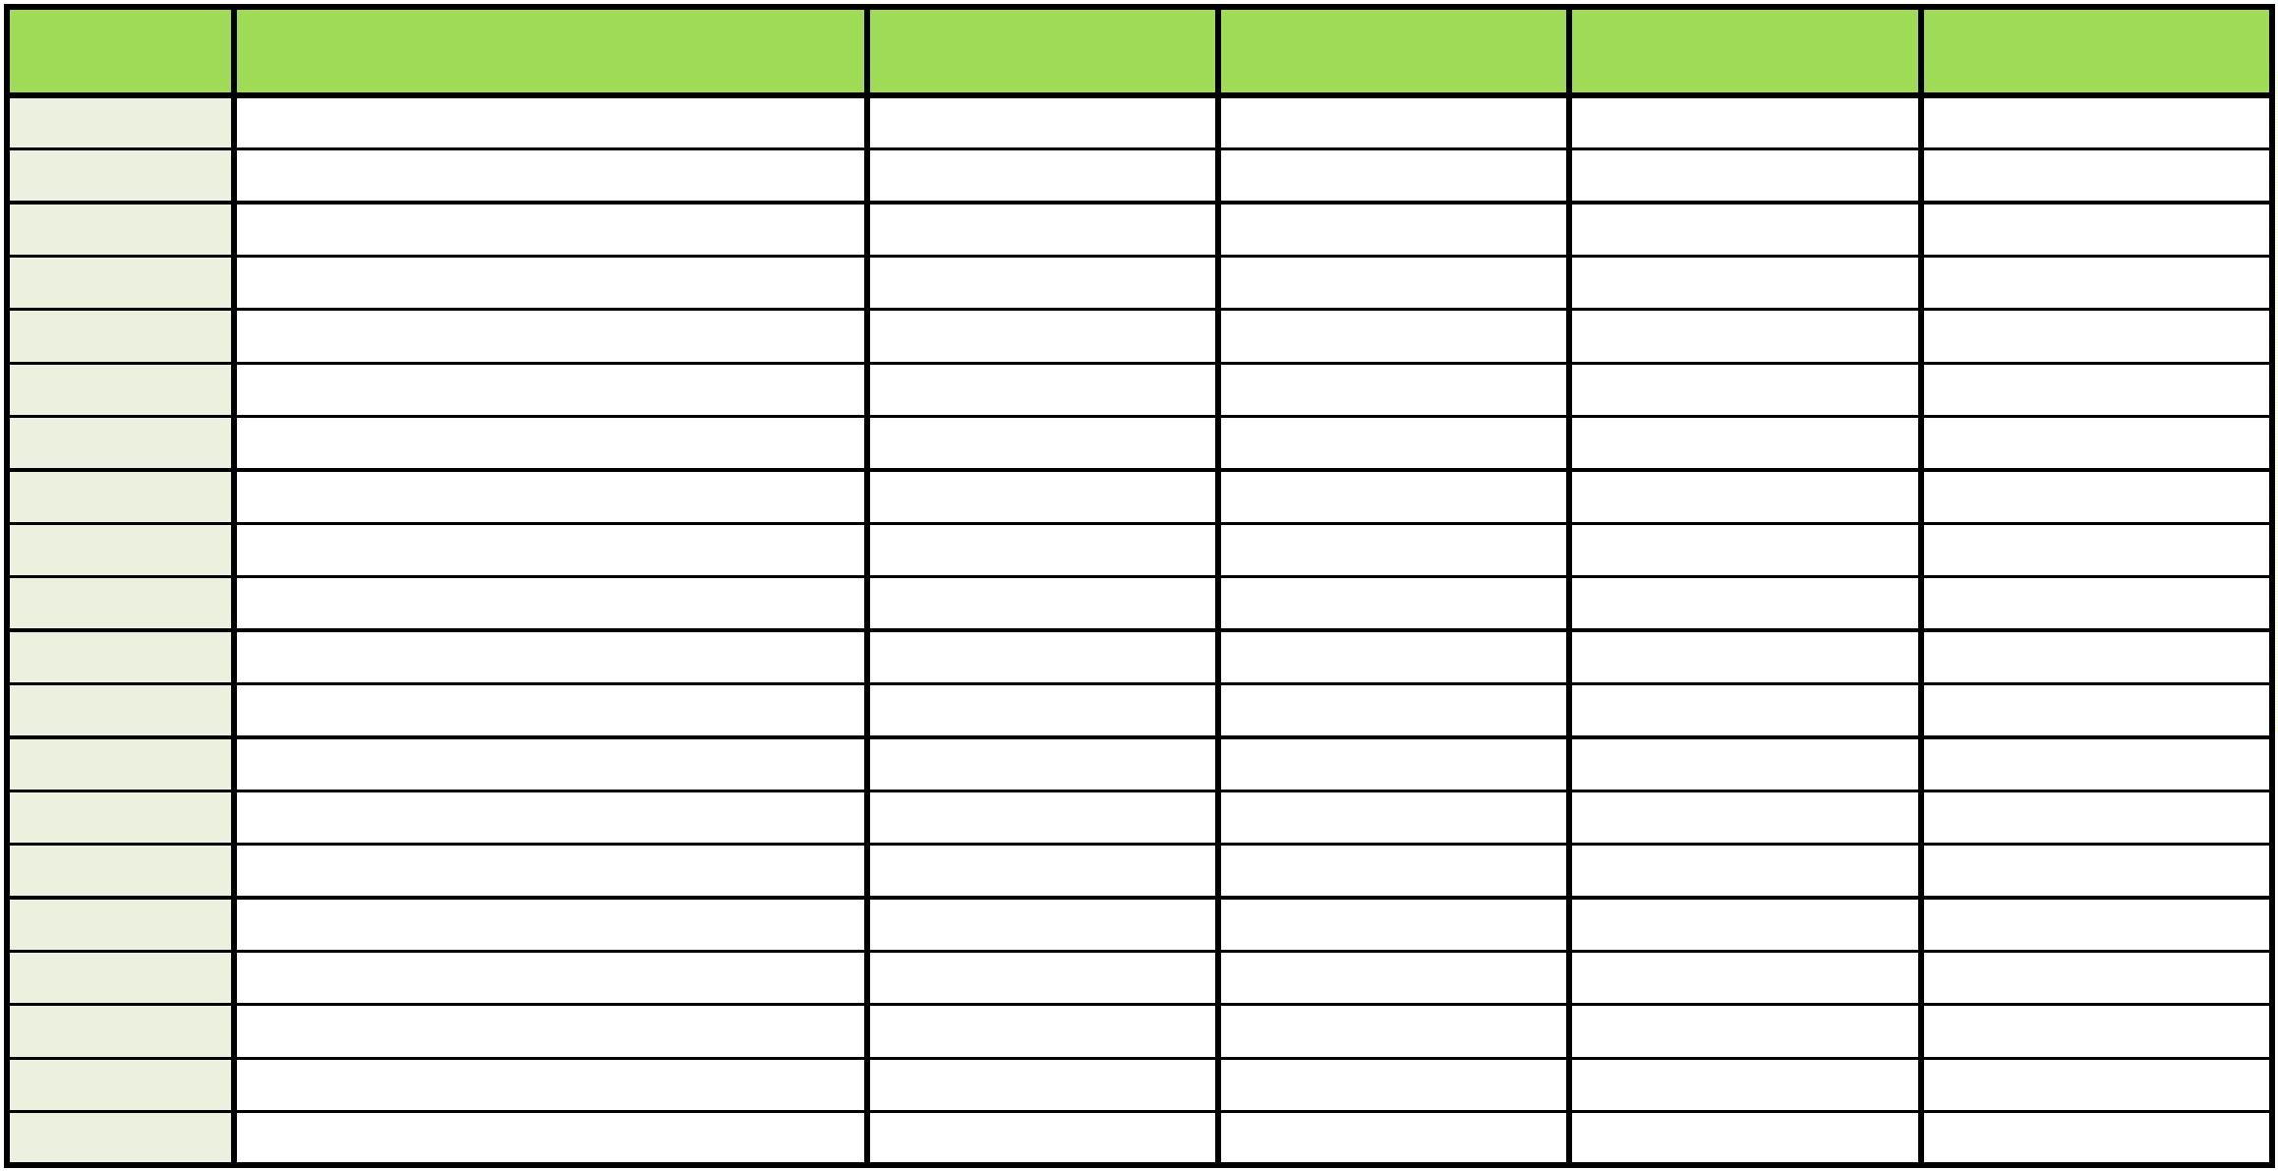

P

